ГУАП
КАФЕДРА № 42
ОТЧЕТ
ЗАЩИЩЕН С ОЦЕНКОЙ
ПРЕПОДАВАТЕЛЬ
доцент, канд. техн. наук |  |  |  |  | А. В. Бржезовский
должность, уч. степень, звание |  |  | подпись, дата |  | инициалы, фамилия

ОТЧЕТ О ЛАБОРАТОРНОЙ РАБОТЕ № 1

СОЗДАНИЕ ТАБЛИЦ БАЗЫ ДАННЫХ

по курсу:

МЕТОДЫ И СРЕДСТВА ПРОЕКТИРОВАНИЯ ИНФОРМАЦИОННЫХ СИСТЕМ И ТЕХНОЛОГИЙ
РАБОТУ ВЫПОЛНИЛ
СТУДЕНТ гр. № | 4326 |  |  |  | Г. С. Томчук
 |  |  | подпись, дата |  | инициалы, фамилия

Санкт-Петербург 2026
- Цель работы
Цель работы: .
- Постановка задачи

Вариант: 4.
Создайте базу данных для хранения следующих сведений: студент, группа, дисциплина, преподаватель, лабораторная работа, рейтинг за сданную лабораторную работу.
- Ход выполнения

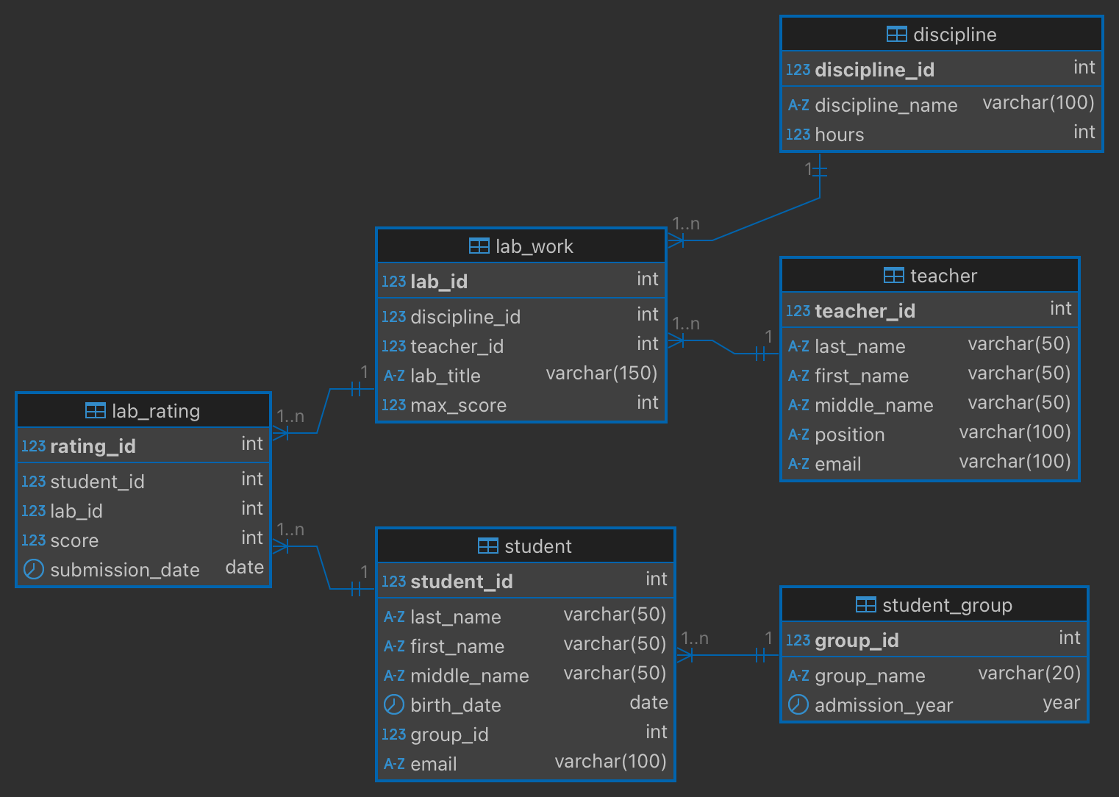
Рисунок 1 —
- Выводы

ПРИЛОЖЕНИЕ
DROP DATABASE IF EXISTS university_db;
CREATE DATABASE university_db CHARACTER SET utf8mb4 COLLATE utf8mb4_unicode_ci;

